« Ecoute l’oiseau »
Catégorie : Oiseaux
Age conseillé : de 3 à 103 ans
Relatifs à l’ouïe et à la capacité de concentration
Nombre de participants : l’idéal est 2 personnes
1 famille, 5 personnes maximum
Lieu : CRIE d’Harchie en intérieur
Journée de recensement des oiseaux de Natagora
Durée : 5 à 10 minutes
Type d’approche : scientifique, ludique, kinesthésique, sensorielle
Auteures :
Marie-Françoise, Marie, Sandra, Laura et Fanny
Objectif : Dehors, ils nous arrivent d’apercevoir des oiseaux sans pouvoir les déterminer à la vue. Cette activité permet de développer l’ouïe et de mémoriser le son en associant le son d’un objet à un son caractéristique des 5 oiseaux choisis.
Message(s) :
Les oiseaux émettent des sons qui nous permettent de les identifier. Ces sons émis sont différents par leur tonalité, fréquence, etc., et ont plusieurs fonctions comme la séduction, l’affirmation du territoire, l’alarme d’un danger, l’appartenance à un clan, la présence de nourriture, …
Développer l’ouïe et prendre le temps d’écouter l’oiseau nous apporte des informations sur l’espèce et le sexe de l’oiseau à identifier, le comportement de l’individu et sa fonction sociale mais aussi sur la qualité de son environnement de par sa présence ou non, en nombre ou non, sa possibilité de reproduction, de trouver gîte et couvert, etc.
1. Mise en situation :
- Disposition du stand :
* 1 table placée de façon visible pour le visiteur
* 2 chaises minimum pour les visiteurs afin de focaliser l’attention et 2 chaises pour les animateurs pour éviter l’épuisement ;)
* Alignement des 5 fiches oiseaux et sonographe plastifiées et colorées sur la table
* Les 5 objets associés disposées sur les 5 fiches d’oiseaux :
- le heurtoir de porte sur le pic,
- le cutter sans lame sur le troglodyte,
- la boîte d’allumette sur la pie,
- le jouet d’enfant de clefs de voiture sur la sitelle,
- l’appeau demi-lune en cuir avec clochette sur le moineau ;
* Les 5 bandes sonores sélectionnées pour chaque espèce sur smartphone caché derrière le chevalet et le baffle pour amplifier le son.
* 1 chevalet avec un texte introductif et des éléments rappelant la musique (décor) ;
* 1 farde de contenu simplifié avec des éléments supplémentaires pour chaque espèce ;
- Formation des équipes :
Nous étions 5 et nous avons l’objectif d’être toujours minimum 2 par stand
L’un avec la facilité technologique (smartphone et baffle), l’autre avec la connaissance de terrain de l’oiseau (notions naturalistes, anecdotes, sensibilité environnementale, etc.)

Introduction :
« Bonjour, bienvenu. Seriez-vous capables de reconnaître les 5 oiseaux présentés ici sans les voir mais simplement en tendant bien l’oreille ?
Dehors, les sons émis par les oiseaux peuvent nous aider à les identifier mais … ce n’est pas facile du tout de mémoriser les sons… Cet exercice va vous permettre d’associer un objet à un des sons caractéristiques de l’oiseau et ainsi constituer une image mentale. N’hésitez pas à déjà tester, manipuler les objets devant vous. Avec ce petit exercice, vous vous entrainez à reconnaître les 5 espèces choisies que l’on retrouve couramment au jardin. »

2. Déroulement :
- Les participants sont invités à s’assoir, à manipuler les objets devant eux et à se familiariser avec les 5 noms et images d’oiseaux représentés sur les fiches oiseaux et la sonographie.
- Les animatrices passent le premier des chants ou cris et invitent le participant à émettre lui-même des sons avec les objets devant lui et ainsi trouver l’espèce dont il s’agit.
- Il propose un oiseau et l’animatrice dit s’il s’agit de la bonne réponse ou non.
-> Si la réponse est correcte, nous félicitons et passons aux quatre autres sons d’oiseaux à identifier.
-> Si non, nous invitions le participant à essayer d’autres objets et continuer de chercher.
3. Fin du jeu :
Le jeu prend fin lorsque les 5 oiseaux ont été trouvés par l’ouïe et que les participants n’ont plus de questions/remarques.
Conclusion :
« Maintenant, quand vous irez dehors, vous pouvez tendre l’oreille et vous amuser à reconnaître les oiseaux à l’ouïe. Vous connaissez ici 5 sons spécifiques des 5 oiseaux présentés.
Avec cet exercice, vous aiguisez votre ouïe sur :
- la tonalité : son plus grave ou plus aigü en fonction de l’oiseau, du support de tambourinement ou son environnement, un son proche d’un objet électronique ou plutôt un « piou » classique aigü, etc. ;
- la fréquence : des répétitions très espacées ou non par de longs silences (15 à 20 sons par seconde, 1 son par seconde comme le massage cardiaque, un son strident tenu sur plus de 5 secondes consécutives, 13 secondes de silences entre chaque tambourinement, etc.), plutôt rapides ou lentes avec des répétitions moindres ou nombreuses (1x/3x/15x) et la longueur de son entre chaque silence.
Evidemment, il y a encore beaucoup d’oiseaux à découvrir chez nous. D’ailleurs, nous n’avons pas ici sélectionné les chants ritournelles mélodieuses mais nous vous invitons à apprécier ce spectacle de beauté sonore gratuit qui nous entoure. »
Petit plus environnementaliste :
« Il se peut que si plus aucune haie n’est plantée chez vous que les moineaux ou les troglodytes ne trouvent pas chez vous, si aucun vieil arbre, pas de pic, ni de sitelle à écouter. Les oiseaux ont besoin d’un environnement sain, avec des gites et des couverts de qualité et des jardins accueillants… »
Conseils :
L’attention au bruit :
- Le stand doit être placé dans un endroit semi-calme car mobilise l’audition
- Le baffle (ou la bande sonore) doit être réglé à volume équivalent pour les 5 pistes et ajusté de façon raisonnable en fonction du brouhaha environnant
L’attention au matériel :
- Prendre les chargeurs pour le baffle et le smartphone
- Vérifier la disposition de chaque objet au bon endroit, sur la bonne fiche (cf mise en situation) et qu’après chaque exercice l’objet y soit remis en bonne place ou qu’un enfant n’embarque le jouet :D
- Vérifier qu’aucune lame ne soit dans les cutter (sans bagues !)
- Vérifier les piles du jouet et indiquer le bouton précis à pousser (œillet rouge par exemple)
- Vérifier que personne ne pense à craquer l’allumette (jamais arrivé ouf !)
- Veiller à ce qu’aucun doigt ne soit en-dessous du heurtoir pour les plus jeunes
- Veiller à stabiliser le heurtoir pendant usage (ou fixer sur la table ;)
- Certains objets sont plus faciles à se procurer : boîte d’allumettes, cutter sans lame
L’attention aux personnes et au public :
- L’animatrice peut venir en aide dans l’utilisation de l’objet qui n’est pas toujours facile à manipuler et ou passer d’un objet à l’autre pour que le visiteur ne se concentre que sur le son et ainsi aiguiller le participant.
- Le discours doit être adapté en fonction du public (âgé, très jeune, porteur de handicap, …), parler lentement, suffisamment fort, avec un langage simple, ne pas donner trop d’informations complémentaires en fonction du niveau de connaissances évaluées des gens
- A chaque oiseau trouvé, un petit complément d’informations est donné :
- le pic épeiche tambourine l’arbre (15 à 20 coups/sec) pour marquer son territoire. Les gens aiment jouer à essayer d’aller aussi vite que le pic, c’est drôle.
- le troglodyte mignon reconnaissable visuellement affirme haut et fort son territoire à ses rivaux par des strilles répétées. Malgré sa petite taille, il a du coffre.
- la pie bavarde a été mal-aimée notamment parce qu’elle jacasse énormément
- la sitelle torchepot a un cri caractéristique qui ressemble aux bips des alarmes de voiture
- le moineau domestique fait un petit « piou » répété à fréquence de massage cardiaque. Il est rare d’en entendre qu’un seul puisque les moineaux sont grégaires, ils vivent en bandes.
- On peut passer le pic et le troglodyte l’un après l’autre car l’un est plus grave et l’autre plus aigü mais la fréquence de strilles peut porter à confusion.
- Le participant peut faire le cri de la sitelle avec l’appeau du moineau, l’animatrice pensera donc à associer l’image de l’alarme de l’auto des 3 bips avec la sitelle mais en effet, ce ne serait pas une faute.
- Personne n’a tort, ce jeu est fait pour indiquer et donner une image mentale aux sons des oiseaux mais la perception peut être différentes chez les individus
- Le jeu ne peut se faire avec un public de sourds et malentendants ou forts troubles de l’attention.

Matériel (structurer en points) :
- De l’eau parce qu’on parle beaucoup sur le stand et à manger pour tenir le coup la journée
- 1 table
- 4 chaises minimum (2 pour les visiteurs afin de focaliser l’attention, 2 pour animateurs)
- Les 5 fiches plastifiées et colorées avec l’image de l’oiseau et la représentation sonographique du cri de l’oiseau - une sorte de partition musicale simplifiée (image du son)
- Eventuellement le livre des éditions Delachaux sur les cris et chants d’oiseaux d’Europe
- 1 farde de contenu simplifié avec des éléments supplémentaires pour chaque espèce ;
- Le décor éventuel (1 chevalet avec un texte introductif et des éléments rappelant la musique)
- Les 5 objets associés disposées sur les 5 fiches d’oiseaux :
- le heurtoir de porte sur le pic,
- le cutter sans lame sur le troglodyte,
- la boîte d’allumette sur la pie,
- le jouet d’enfant de clefs de voiture sur la sitelle,
- l’appeau demi-lune en cuir avec clochette sur le moineau ;
- Le smartphone avec les 5 bandes sonores sélectionnées pour chaque espèce
- 1 baffle pour le volume de son
- Les batteries des équipements et chargeurs éventuels
- Bonne humeur et disponibilité à accueillir tous les types de publics :D

4. Annexes
Si le matériel prévoit des cartes, des affiches, un exemple de masque, un plan, … > c’est ici.
S’il y a fiches « théoriques », des questions/réponses avec les correctifs … > c’est ici.
Si votre activité nécessite des images, il faut toujours qu’elles soient libres de droit.
Si la photo ou le dessin vient de vous, c’est bon Il faut juste le préciser sous la photo.
- Via https://www.pexels.com, https://pixabay.com : 100 % libre de droit
- Via https://www.flickr.com en sélectionnant Creative Commons :
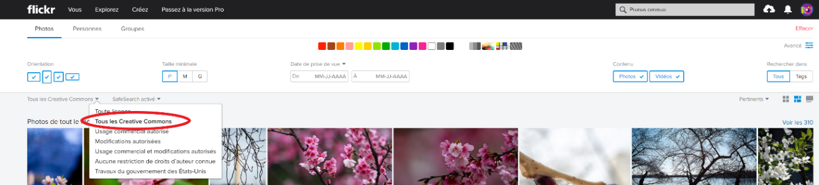
Puis en notant le nom du photographe(1), le type de licence(2) et en téléchargeant en grande taille(3) :
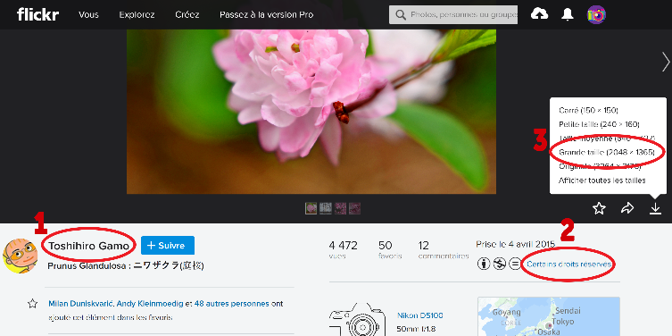
- Via un moteur de recherche classique (Ecosia, Google), en précisant dans les filtres : domaine public
Si vous n’avez pas réussi à trouver des images selon ces critères, il faut le préciser.
Vous pouvez mettre les photos dans votre fiche MAIS il faut aussi les inclure dans un dossier à part pour faciliter l’importation : chaque photo nommée avec le type de licence, le nom du photographe et l’espèce (si besoin).
Exemple : 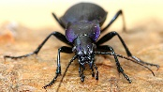 CC BY 2.0_Nick Goodrum_carabe violet

